Министерство образования Республики Беларусь

Учреждение образования

БЕЛОРУССКИЙ ГОСУДАРСТВЕННЫЙ УНИВЕРСИТЕТ

ИНФОРМАТИКИ И РАДИОЭЛЕКТРОНИКИ

Факультет компьютерных систем и сетей

Кафедра электронных вычислительных машин

ПОЯСНИТЕЛЬНАЯ ЗАПИСКА

к курсовому проекту

на тему

ЛОКАЛЬНАЯ КОМПЬЮТЕРНАЯ СЕТЬ

БГУИР КП 1-40 02 01 01 009 ПЗ

Студент С. П. Кардаш

Руководитель И. И. Глецевич

МИНСК 2024

|  |  |
| --- | --- |
| Вариант | 9 |
| Объект | Компания по оказанию юридических услуг |
| Форма здания, номера этажей, суммарная площадь одного этажа в квадратных метрах | Прямоугольная, 1-3, 100 |
| Количество стационарных пользователей, количество стационарных подключений, количество мобильных подключений | 20, 20, заказчик не уверен |
| Сервисы | Файловый сервер NTFS/SMB для внутреннего использования |
| Прочие оконечные устройства | Принтеры, заказчик не уверен |
| Подключение к Internet | Оптоволокно: OS1, ZIP, LC, UPC |
| Внешняя адресация IPv4, внутренняя адресация IPv4, адресация IPv6 | Cтатический внешний IPv4-адрес, публичная подсеть, приватная подсеть |
| Безопасность | Усиленная безопасность в отношении учетных записей пользователей |
| Надежность | Заказчик не уверен |
| Финансы | Бюджетная сеть |
| Производитель сетевого оборудования | Allied Telesis |
| Дополнительное требование заказчика | Нет |

СОДЕРЖАНИЕ

ВВЕДЕНИЕ 5

1 ОБЗОР ЛИТЕРАТУРЫ 6

1.1 Структура организации 6

1.2 Файловый сервер на NTFS/SMB 6

1.3 Оптический патч-корд 7

2 СТРУКТУРНОЕ ПРОЕКТИРОВАНИЕ 8

2.1 Компоненты локальной компьютерной сети 8

2.2 Интернет 9

2.3 Коммутатор 9

2.4 Персональные компьютеры 9

2.5 Принтеры 9

2.6 Файловый сервер 9

2.7 Маршрутизатор 10

2.8 Мобильные устройства 10

2.9 Сканеры 10

2.10 Точка доступа 10

3 ФУНКЦИОНАЛЬНОЕ ПРОЕКТИРОВАНИЕ 11

3.1 Выбор пользовательской станции 11

3.2 Выбор принтера 12

3.3 Выбор сканера 13

3.4 Выбор файлового сервера 14

3.5 Выбор маршрутизатора 15

3.6 Выбор медиаконвертора 16

3.7 Выбор SFP модуля 16

3.8 Выбор коммутатора 16

3.9 Выбор точки доступа 17

3.10 Выбор USB-переключателя 18

3.11 Обоснование выбора пассивного сетевого оборудования 19

3.12 Обоснование выбора сетевого шкафа 19

3.13.1 Схема IPv4 адресации 20

3.11.2 Схема IPv6 адресации 21

3.12 Настройка сетевого оборудования 22

3.12.1 Настройка маршрутизатора 22

3.12.2 Настройка коммутаторов 26

3.12.3 Настройка беспроводной точки доступа 30

3.13 Настройка оконечного оборудования 31

3.13.1 Настройка файлового сервера 31

3.12.5 Настройка файлового сервера 32

3.12.6 Настройка пользовательской станции 32

4 ПРОЕКТИРОВАНИЕ СТРУКТУРИРОВАННОЙ КАБЕЛЬНОЙ СИСТЕМЫ 33

4.1 План прокладки кабельных линий 33

4.2 Расположение оборудования 33

4.2 Выбор монтажных элементов 34

ЗАКЛЮЧЕНИЕ 35

**СПИСОК ИСПОЛЬЗУЕМЫХ ИСТОЧНИКОВ** 36

# ВВЕДЕНИЕ

В современном мире сложно представить обычного человека, который бы не обменивался информацией в том числе по средством компьютерных сетей. Компьютерные сети очень сильно укоренились в нашей жизни и являются неотъемлемой частью любой организации. Также стоит отметить, что сети делают процесс обмена информацией более эффективным, удобным и быстрым.

При проектировании компьютерной сети в рамках курсового проектирования следует обратить внимание на характер оказания услуг, предоставляемых заказчиком, бюджет, выделенный на разработку архитектуры локальной компьютерной сети, а также соблюсти требования безопасности с целью избегания утечек информации.

Проектирование любой компьютерной сети можно разбить на несколько последовательных этапов.

Первым делом нужно изучить требования заказчика к локальной компьютерной сети. Необходимо определить количество пользователей сети и особенности ее реализации.

Следующим шагом будет разработка концептуальной структуру локальной компьютерной сети. Это подразумевает определение подсетей, протоколов и прочих технологий, задействование которых будет необходимо для создания эффективной компьютерной сети.

После разработки концептуальной структуры необходимо разработать физическую структуру сети. Для этого необходимо однозначно определиться с выбором сетевого оборудования и его расположения. К этому пункту также следует отнести проектирование структуры кабельных систем.

Заключительным этапом в разработке компьютерной сети является конфигурирование и последующие тестирование всех устройств компьютерной сети. Если при тестировании не было выявлено никаких проблем, следует задуматься об оптимизации сети.

Целью данного курсового проектирования является разработка и реализация эффективной компьютерной сети для компании по оказанию юридических услуг с учетом требований заказчика.

Для достижения данной цели необходимо выполнить ряд задач:

– спроектировать логическую и физическую структуры;

– подобрать и сконфигурировать оборудование, необходимое для реализации структуры сети;

– разработать меры безопасности в отношении учетных записей пользователей;

– провести тестирование и оптимизацию итоговой компьютерной сети.

# 1 ОБЗОР ЛИТЕРАТУРЫ

## 1.1 Структура организации

Для корректного проектирования локальной компьютерной сети компании по оказанию юридических услуг требуется изучить ее структуру.

В компании, оказывающей такого рода услуги, можно выделить несколько основных отделов:

1 Юридический отдел. Основная деятельность данного отдела – это оказание юридических консультаций, судебное представительство, подготовка документов и контрактов.

2 Отдел кадров. Занимается набором персонала, ведением документации по сотрудникам, соблюдение трудового законодательства.

3 Финансовый отдел. Основная деятельность данного отдела заключается в бухгалтерии, расчетах с клиентами, налоговой отчетности.

4 Отдел информационных технологий. Деятельность данного отдела направлена на обеспечение работы компьютерной сети, безопасности данных, поддержки пользователей, разработка внутренних систем.

5 Административный отдел. Основная деятельность заключается в управлении документами, канцелярией, обслуживание клиентов.

6 Отдел маркетинга и продаж. Основная деятельность: привлечение новых клиентов, продвижение юридических услуг, заключение контрактов.

## 1.2 Файловый сервер на NTFS/SMB

Файловый сервер – это выделенный компьютер или устройство в сети, которое предоставляет централизованное хранилище и файловые службы другим устройствам в такой сети. Основное назначение файлового сервера –

хранение и защита информации, авторизация доступа и совместное использование файлов между несколькими клиентами по сети.

New Technology File Systems **(NTFS)** – это файловая система, разработанная компанией Microsoft, в основу которой легла файловая система

High Performance File System (HPFS). В отличии от нее NTFS обладает рядом преимуществ:

– квотирование;

– журналирование;

– разграничение доступа;

– аудит;

– шифрование дисков;

– контроль доступа безопасности списка.

Так же на данный момент NTFS является основной файловой системой для операционных систем Windows [1].

Server Message Block (SMB) – это сетевой протокол для общего доступа к файлам, который позволяет приложениям компьютера читать и записывать файлы, а также запрашивать службы серверных программ в компьютерной сети. Протокол SMB может использоваться поверх протокола TCP/IP или других сетевых протоколов. С помощью протокола SMB приложение может получать доступ к файлам и другим ресурсам удаленного сервера. Это позволяет приложениям читать, создавать и обновлять файлы на удаленном сервере. SMB может также обмениваться данными с любой серверной программой, которая настроена на получение клиентских запросов SMB [2].

## 1.3 Оптический патч-корд

В настоящий момент оптические кабели пришли на смену более привычным медным поскольку обеспечивают подключение без электромагнитных помех, а также имеют увеличенную пропускную способность.

Наиболее популярны они в коммерческом использовании, например, в дата-центрах, при подключении офисных зданий и в других случаях, когда для работы требуется высокая скорость и стабильность соединения.

Оптический патч-корд – это кусок оптоволоконного кабеля, оконцованный с обеих сторон оптическими разъемами. Обычно он имеет небольшую длину, так как является основным средством для коммутации оборудования в пределах одной стойки, шкафа или помещения [3].

Волокно OS1 – это кабель с плотным буфером, предназначенный для использования внутри помещений, например, в кампусах или дата-центрах [4].

Основные особенности таких кабелей приведены в таблице 1.1.

Таблица 1.1 – Особенности кабелей OS1

|  |  |
| --- | --- |
| Параметр | Значение |
| Соответствие стандартам | ITU-T G.652A/B/C/D |
| Особенности конструкции кабеля | Tight buffered |
| Затухание | 1.0 дБ/Км |
| Макс. расстояние | 10 Км |
| Условия эксплуатации кабеля | Для внутренней прокладки |

Lucent Connector (LC) – это тип оптического коннектора, который используется при коммутации оборудования на волоконно-оптических линиях связи. Коннекторы LC разрабатывались как более компактная замена коннекторам, распространенным на конец 90-х годов [5].

Полировка UPC – это простая шлифовка конца оптоволоконного кабеля, осуществленная под углом в 90 градусов, но с использованием специальных технологий. Она характеризуется отражательной способностью, равной – 50 дБ.

Оптические патч корды UPC зачастую встречаются в высокоскоростном волоконно-оптическом оборудовании, которое относится к активному типу.

# 2 СТРУКТУРНОЕ ПРОЕКТИРОВАНИЕ

## 2.1 Компоненты локальной компьютерной сети

В соответствии с заданием необходимо разработать локальную компьютерную сеть (ЛКС) компании по оказанию юридических услуг.

Компания будет располагаться на первом, втором и третьем этажах здания. Каждый этаж имеет прямоугольную форму и площадь равную 100 метрам квадратным.

Согласно требованиям заказчика следует спроектировать такую ЛКС, в которой будет файловый сервер, 20 стационарных подключений, причем два стационарных подключения будут отведены под станцию системного администратора и директора.

Еще одним требованием заказчика является наличие такого оконечного оборудования, как принтеры. Также будет разумно учесть наличие и сканеров, так как в юридической компании зачастую требуется делать копии и сканы документов. Принтеры и сканеры будут подключаться к пользовательским станция посредством USB-интерфейсов.

Поскольку у заказчика нет строгих требований к количеству мобильных подключений, было принято решение, установить одну точку доступа в переговорной, а среднее количество подключений принять равным 10. Данное решение обусловлено тем, что во время совещаний может возникнуть необходимость получить доступ к сети.

Для сегментации сети будут использованы виртуальные локальные компьютерные сети (VLAN). VLAN позволят построить на базе одной физической сети необходимое количество логических, причем логические сети будут существовать независимо друг от друга, что позволит фильтровать трафик в сети, направляя пакеты только в те сегменты, которым они предназначаются. При этом пользовательские станции рядовых сотрудников будут относиться к одной подсети. Для станций директора, сервера и администратора будут созданы отдельные подсети.

В итоге, согласно количеству подключений и требуемому для реализации ЛКС оборудованию, можно выделить следующие структурные блоки:

– интернет;

– коммутатор;

– персональные компьютеры;

– принтеры;

– файловый сервер;

– маршрутизатор;

– мобильные устройства;

– сканеры;

– точка доступа.

Структурная схема ЛКС представлена в приложении А.

## 2.2 Интернет

Данный блок служит для обеспечения доступа компании к внешним ресурсам, облачным сервисам и для обмена данными с внешними устройствами и системами.

Данный блок связан с маршрутизатором. Это обосновано тем, что маршрутизатор выполняет функцию пересылки трафика между внутренней сетью и интернетом.

## 2.3 Коммутатор

Данный блок включает в себя коммутатор и используются для подключения всех пользовательских станций, сервера и беспроводных точек доступа. Является основным связующим блоком в локальной компьютерной сети компании.

Коммутатор служит основой для подключения проводных устройств. Однако беспроводные устройства так же могут получить доступ к локальной сети, если к коммутатору подключена беспроводная точка доступа, к которой в свою очередь подключаются мобильные.

Коммутаторы подключаются к LAN-портам маршрутизатора.

## 2.4 Персональные компьютеры

Данный блок включает в себя рабочие станции сотрудников, директора и администратора организации. Рабочие станции представляют собой интерфейс пользователей для удаленной работы с другими блоками, например, файловым сервером. Рабочая станция администратора позволяет проводить удаленное конфигурирование устройств сети.

Данный блок связан с блоком коммутатора.

## 2.5 Принтеры

Данный блок включает в себя принтеры. Принтеры являются периферийными устройствами, которые можно подключать к пользовательским станциям. Они предоставляют возможность печати документов, отчетов, графических изображений и других материалов, необходимых для работы компании.

Блок принтеров связывается с блоком персональных компьютеров.

## 2.6 Файловый сервер

Данный блок представляет из себя выделенный компьютер или устройство в сети, которое предоставляет централизованное хранилище и файловые службы другим устройствам сети.

Файловый сервер подключается к коммутатору.

## 2.7 Маршрутизатор

Данный блок включает в себя один маршрутизатор, который обеспечивает маршрутизацию между внутренней и внешней сетями, отвечает за безопасность и изоляцию внутренней сети.

Данный блок связан с блоком коммутатора, а также связан с блоком интернета.

## 2.8 Мобильные устройства

Мобильные устройства, входящие в этот блок, представляют собой все беспроводные устройства, которые осуществляют подключение к локальной сети через беспроводные точки доступа. Мобильные устройства включают в себя смартфоны, планшеты, ноутбуки и другие аналогичные устройства, использующие беспроводные сети для доступа к ресурсам и сервисам, предоставляемым в рамках локальной сети.

Блок мобильных устройств связан с блоком беспроводной точки доступа.

## 2.9 Сканеры

Данный блок включает в себя сканеры. Сканеры являются периферийными устройствами, предназначенными для цифрового преобразования бумажных документов, изображений или фотографий в электронный формат.

Блок сканеров связывается с блоком персональных компьютеров.

## 2.10 Точка доступа

Данный блок включает в себя беспроводную точку доступа, которая служит для обеспечения беспроводных подключений мобильных устройств сотрудников организации, а также принтеров и сканеров.

Блок связан с блоком коммутатора, блоком мобильных устройств.

# 3 ФУНКЦИОНАЛЬНОЕ ПРОЕКТИРОВАНИЕ

## 3.1 Выбор пользовательской станции

Для определения ключевых критериев выбора пользовательских станций важно знать, какие задачи будут выполняться на них и какие программные инструменты для этого используются.

В компании по оказанию юридических услуг большую часть времени сотрудники проводят в текстовом редакторе, например, Microsoft Word, программе по управлению документооборотом, например, «1С: Документооборот», а также других специфичных программах для данного рода деятельности. Помимо указанных выше программ также используются приложения для организации видеоконференций с клиентами, например, Microsoft Teams. Поскольку юристы проводят значительную часть времени, работая за компьютером, нужно подобрать монитор должного качества. Также следует обратить внимание на быстродействие и объем хранилища данных.

На основании изложенных выше требованиях можно сформировать критерии выбора персонального компьютера.

1 Тактовая частота процессора от 2 МГц. Данная частота является оптимальной для функционирования современных операционных систем таких как Windows 11 и Ubuntu 24.

2 Количество ядер процессора не менее 4. Данное количество ядер обеспечит удобную работу с несколькими приложениями одновременно.

3 Оперативная память от 8 ГБ. Такой объем памяти позволит работать с несколькими приложениями одновременно, а также открывать большие документы без особых промедлений.

4 Накопитель SSD объемом от 240 ГБ. Накопители типа SSD обладают высокой скоростью чтения и записи по сравнению с HDD. Это позволит запускать приложения и открывать документы без особых промедлений. Небольшой объем накопителя обусловлен наличием файлового сервера.

5 Наличие сетевой карты с разъемом RJ-45. Данный критерий обусловлен необходимостью подключения персонального компьютера к локальной компьютерной сети.

На основании вышеизложенных критериев были отобраны три модели персональных компьютеров, представленных в таблице 3.1 [6, 7, 8].

Таблица 3.1 – Сравнительная таблица ПК

|  |  |  |  |
| --- | --- | --- | --- |
| Параметр сравнения | Компьютер [BVK WORK 561743](https://catalog.onliner.by/desktoppc/bvk/bvk561743) | Компьютер TGPC Business W 86633 I-X | Компьютер MultiOffice 3R32D16S96IV5 |
| 1 | 2 | 3 | 4 |
| Модель процессора | AMD Ryzen 5 4600G | Intel Core i3 10105 | AMD Ryzen 3 3200G |

Продолжение таблицы 3.1

|  |  |  |  |
| --- | --- | --- | --- |
| 1 | 2 | 3 | 4 |
| Тактовая частота процессора | 3 700 МГц | 3 700 МГц | 3 600 МГц |
| Количество ядер процессора | 6 | 4 | 4 |
| Тип оперативной памяти | DDR4 | DDR4 | DDR4 |
| Объем оперативной памяти | 8 ГБ | 8 ГБ | 16 ГБ |
| Тип накопителя | SSD | SSD | SSD |
| Объем накопителя | 256 ГБ | 240 ГБ | 960 ГБ |
| Мощность блока питания | 450 Вт | 450 Вт | 500 Вт |
| Сетевой интерфейс | 1 Gbit | 1 Gbit | 1 Gbit |
| Наличие аудио выхода | есть | есть | есть |
| Цена | 991 руб | 1002 руб | 1038 руб |

Выбор был сделан в пользу компьютера [BVK WORK 561743](https://catalog.onliner.by/desktoppc/bvk/bvk561743) поскольку он обладает наилучшей ценой.

## 3.2 Выбор принтера

Исходя из специфики работы, выполняемой в компании по оказанию юридических услуг, было принято решение закупить в каждый кабинет по принтеру.

Проанализировав потребности компании, были сформулированы основные критерии выбора принтера.

1 Возможность черно-белой печати. Поскольку в юридических компаниях в основном происходит печать документов, то не имеет смысла покупать более дорогие цветные принтеры.

2 Лазерная печать. Данный тип печати отличается особой четкостью, что очень важно при печати документов.

Проанализировав рынок принтеров, было отобрано три модели для сравнения [9, 10, 11]. Характеристика принтеров представлена в таблице 3.2

Таблица 3.2 – Сравнительная таблица принтеров

|  |  |  |  |
| --- | --- | --- | --- |
| Параметр сравнения | Принтер HP LaserJet M111w 7MD68A | Принтер Kyocera Mita PA2001 1102Y73NL0 | Принтер  HP Laser 107w |
| 1 | 2 | 3 | 4 |
| Печать | черно-белый | черно-белый | черно-белый |

Продолжение таблицы 3.2

|  |  |  |  |
| --- | --- | --- | --- |
| 1 | 2 | 3 | 4 |
| Технология печати | лазерный | лазерный | лазерный |
| Скорость печати | 20 стр/мин | 20 стр/мин | 20 стр/мин |
| Максимальное разрешение принтера | 600 x 600 dpi | 1800 x 600 dpi | 1200 x 1200 dpi |
| Рекомендуемая месячная нагрузка | 100-1000 стр/мес | 1000 стр/мес | 100-1500 стр/мес |
| Интерфейсы | USB, Wi-Fi (802.11n), Wi-Fi Direct, Bluetooth | USB | USB, Wi-Fi (802.11n, 802.11g, 802.11b),  Wi-Fi direct |
| Цена | 450 руб | 525 руб | 632 руб |

Для использования в организации по оказанию юридических услуг был выбран принтер Kyocera Mita PA2001 1102Y73NL0 по нескольким причинам.

– имеет высокое разрешение печати;

– принтеры Kyocera отличаются хорошим качеством.

## 3.3 Выбор сканера

Исходя из специфики работы, выполняемой в компании, было принято решение закупить в каждый кабинет по сканеру.

Проанализировав потребности компании, были сформулированы основные критерии выбора сканера.

1 Сканер должен быть плоского типа, поскольку в компании будут делаться только сканы документов.

2 Разрешение сканирования должно быть не ниже 300 dpi, поскольку оно обеспечивает четкость текста и хорошее качество.

Было отобрано три модели сканеров для дальнейшего рассмотрения [12, 13, 14]. Отобранные модели представлены в таблице 3.3.

Таблица 3.3 – Сравнительная таблица сканеров

|  |  |  |  |
| --- | --- | --- | --- |
| Параметр сравнения | Сканер Canon CanoScan LiDE 300 | Сканер Avision FB25 | Сканер Epson Perfection V39 II |
| 1 | 2 | 3 | 4 |
| Разрешение сканирования | 2400 x 2400 dpi | 1200 x 1200 dpi | 4800x4800 dpi |

Продолжение таблицы 3.3

|  |  |  |  |
| --- | --- | --- | --- |
| 1 | 2 | 3 | 4 |
| Скорость сканирования | 6 стр/мин | 1.5 стр/мин | 10 стр/мин |
| Интерфейсы | USB 2.0 | USB 2.0 | USB |
| Цена | 320 руб | 372 руб | 470 руб |

Проанализировав представленные модели, выбор был сделан в пользу сканера Canon CanoScan LiDE 300, поскольку он обладает лучшей ценой.

## 3.4 Выбор файлового сервера

Одним из требований заказчика является файловый сервер для внутреннего использования. Проанализировав деятельность компании, были выдвинуты требованиям к серверу.

1 Поддержка аппаратной реализации технологий RAID 1, 5 или 6. Поскольку компания работает с документами, которые нельзя терять, то они должны хранится на сервере, который может восстанавливать данные или же хранить их в двойном экземпляре.

2 Объем памяти не менее 1 ТБ. Данный объем был выбран исходя из того, что текстовые документы не занимают много места на носителе, но помимо текстовых файлов сотрудники могут хранить на сервере фото и видео документы, которые занимают большой объем.

3 Возможность расширения. Следует учитывать и этот критерий, поскольку компания может увеличивать штат сотрудников, а сервер покупается на длительный период.

4 Поддержка протокола доступа к файлам SMB.

5 Файловая система NTFS.

В таблице 3.4 представлены характеристики файловых серверов.

Таблица 3.4 – Сравнительная таблица файловых серверов

|  |  |  |  |
| --- | --- | --- | --- |
| Параметр сравнения | Сервер ASUS TS300 Intel Xeon E-2124 | Сервер T100 Intel Xeon E-2124 | Сервер Supermicro T100 Intel Xeon E-2224 |
| 1 | 2 | 3 | 4 |
| Модель процессора | Intel Xeon E-2124 | Intel Xeon E-2124 | Intel Xeon E-2224 |
| Горячая замена дисков | Есть | Нет | Нет |
| Контроллер RAID | Intel C242 (RAID 0,1,5,10) | Intel C242 (RAID 0,1,5,10) | Intel C242 (RAID 0,1,5,10) |
| Горячая замена блока питания | Нет | Нет | Нет |

Продолжение таблицы 3.4

|  |  |  |  |
| --- | --- | --- | --- |
| 1 | 2 | 3 | 4 |
| Количество основных отсеков для дисков | 4 шт | 6 шт | 4 шт |
| Мощность блока питания | 550 Вт | 450 Вт | 400 Вт |
| Количество сетевых интерфейсов  (1GbE) | 4 шт | 2 шт | 2 шт |
| Цена | 5499 руб | 4999 руб | 7499 руб |

Для получения информации о файловых серверах использовались источники [15, 16, 17, 18, 19].

Для использования в организации по оказанию юридических услуг был выбран сервер T100 Intel Xeon E-2124, так как он обладает наилучшей ценой.

## 3.5 Выбор маршрутизатора

На основании требований заказчика, а также специфики выполняемой работы в компании по оказанию юридических услуг были сформированы следующие требования к маршрутизатору.

1 WAN порт маршрутизатора должен обеспечивать передачу данных на скорости не менее 260 Мбит/c. Такая скорость была рассчитана исходя из количества подключений, которое суммарно равно 20, а также типу потребляемого трафика, для которого оптимальная скорость была принята равной 10 Мбит/c, с учетом запаса по скорости в 30 процентов.

2 Поддержка IPv6. Одним из требований заказчика является наличие IPv6 адресации.

3 Наличие FSP порта для подключения к провайдеру по средством оптоволоконного кабеля.

4 Маршрутизатор должен быть от компании Allied Telesis.

На белорусском рынке представлено всего две модели AR2050V и AR4050S маршрутизаторов компании Allied Telesis [20, 21]. Сравнение данных моделей представлено в таблице 3.5.

Таблица 3.5 – Сравнительная таблица маршрутизаторов

|  |  |  |
| --- | --- | --- |
| Параметр сравнения | Маршрутизатор AR2050V | Маршрутизатор AR4050S |
| 1 | 2 | 3 |
| Память ОЗУ | 512 МБ | 2ГБ |

Продолжение таблицы 3.5

|  |  |  |
| --- | --- | --- |
| 1 | 2 | 3 |
| Flash память | 4 ГБ | 4ГБ |
| Количество и тип WAN портов | 1 x 10/100/1000T RJ-45 | 2 x 1000X SFP  2 x 10/100/1000T RJ-45 |
| Количество и тип LAN портов | 4 x 10/100/1000T RJ-45 | 8 x 10/100/1000T RJ-45 |
| Энергопотребление | 14 Вт | 27 Вт |
| Цена | 2096 руб | 3665 руб |

Несмотря на существенное превосходство маршрутизатора AR4050S выбор был сделан в пользу модели AR2050V, поскольку проектируемая сеть является бюджетной, а стоимости представленных моделей существенно отличаются.

## 3.6 Выбор медиаконвертора

Из-за отсутствия у выбранного маршрутизатора SFP портов, для подключения к провайдеру, который предоставляет только оптоволоконное подключение, нужно использовать медиаконвертор.

Требования к медиаконвертору представлены ниже.

1 Наличие SFP порта для подключения оптоволоконного кабеля посредством SFP модуля.

2 Минимальная пропускная способность 260 Мбит/c. Была рассчитана в подразделе 3.4 в требованиях к маршрутизатору.

3 Медиаконвертор должен быть от компании Allied Telesis.

Для подключения к провайдеру был выбран медиаконвертор AT-MC1008/SP-YY от компании Allied Telesis стоимостью 637 рублей.

## 3.7 Выбор SFP модуля

Для подключения оптоволоконного кабеля провайдера к медиаконвертору посредством SFP интерфейса, нужно подобрать SFP модуль, который будет отвечать следующим критериям.

1 Возможность подключения симплексного LC-коннектора.

2 Пропускная способность не менее 260 Мбит/c.

Для подключения к провайдеру был выбран модуль D-Link S310T/10KM/A1A стоимостью 131 белорусский рубль.

## 3.8 Выбор коммутатора

На основании требований заказчика и расчетов были сформулированы следующие требования к коммутатору.

1 Количество портов коммутатора должно быть более 12 с учетом расширяемости. Поскольку фактическое количество подключений к коммутатору равно десяти.

2 Как минимум три порта должны поддерживать Gigabit Ethernet, для подключения точки доступа, сервера и подключения к маршрутизатору.

3 Остальные порты коммутатора должны поддерживать Fast Ethernet с учетом запаса по пропускной способности.

4 Поддержка технологии VLAN. Поскольку физическая сеть компании должна будет быть разделена на несколько логических подсетей.

5 Коммутатор должен быть от компании Allied Telesis.

При выборе коммутаторов было отобрано три модели, сравнительная характеристика которых представлена в таблице 3.6 [22, 23, 24].

Таблица 3.6 – Сравнительная таблица коммутаторов

|  |  |  |  |
| --- | --- | --- | --- |
| Параметр сравнения | Коммутатор AT-FS750/20 | Коммутатор AT-FS917M | Коммутатор  GS950/16 |
| Тип | управляемый 2-го уровня | управляемый 2-го уровня | настраиваемый (smart) |
| Скорость пересылки пакетов | 8.3 Mpps | 3.87 Mpps | 23.8 Mpps |
| Количество портов Fast Ethernet | 16 шт | 16 шт | – |
| Количество портов Gigabit Etherne | 2 шт | – | 16 шт |
| 802.1q VLAN | есть | есть | есть |
| Интерфейс управления | Web (HTTP) | GUI (фирменная утилита) | Web (HTTP) |
| Цена | 515 руб | 650 руб | 985 руб |

Основываясь на вышеуказанной сравнительной таблице, выбор был сделан в пользу коммутатора GS950/16 по следующим причинам:

– удовлетворяет всем поставленным требованиям;

– имеет высокую скорость пересылки пакетов между портами;

– данный коммутатор поддерживает технологию PoE.

## 3.9 Выбор точки доступа

Поскольку у работников компании основное рабочее место будет оснащено стационарным компьютером, который имеет проводное подключение к ЛКС, то нет необходимости устанавливать точки доступа. Однако было принято решение установить одну точку доступа в переговорной.

К точке доступа были выдвинуты следующие требования.

1 Точка доступа должна обслуживать не менее 10 подключений без ухудшения качества соединения.

2 Точка доступа должна быть от компании Allied Telesis.

Поскольку на данный момент на белорусском рынке нет точек доступа от указанного выше производителя, были рассмотрены другие бюджетный варианты [25, 26, 27]. Сравнительная характеристика точек доступа представлена в таблице 3.7.

Таблица 3.7 – Сравнительная таблица точек доступа

|  |  |  |  |
| --- | --- | --- | --- |
| Параметр сравнения | Точка доступа Zyxel NWA90AX | Точка доступа D-Link DAP-2680/RU/A1A | Точка доступа TP-Link EAP670 |
| Стандарты беспроводной связи | 802.11ax | 802.11ac | 802.11ax |
| Протоколы безопасности беспроводной сети | WEP, WPA, WPA2-PSK, WPA2-RADIUS, WPA3-PSK | WEP, WPA, WPA2-PSK, WPA2-RADIUS | WPA, WPA2-PSK, WPA2-RADIUS, WPA3-PSK |
| Диапазон частот | 2.4 ГГц, 5 ГГц | 2.4 ГГц, 5 ГГц | 2.4 ГГц, 5 ГГц |
| Коэффициент усиления антенны | 4 dBi | 4.2 dBi | 5 dBi |
| Цена | 644 руб | 685 руб | 1257 руб |

Была выбрана точка доступа Zyxel NWA90AX по нескольким причинам:

– поддержка технологии Wi-fi 6;

– поддержка технологии PoE;

– лучшая цена среди конкурентов.

## 3.10 Выбор USB-переключателя

Из-за ограниченного бюджета компании, а также требований заказчика на покупку не сетевых принтеров, было принято решение поставить по принтеру в каждый кабинет с рабочими местами. Поскольку подключение будет выполняться по интерфейсу USB, а принтер будет использоваться максимум тремя сотрудниками, было принято решение закупить USB-переключатели для каждого принтера и сканера.

К USB-переключателю было выдвинуто требование на количество подключаемых ПК, которое минимум должно быть равно трем.

Проанализировав рынок выбор был сделан в пользу модели свитч USB-B mod MT-1A4B-CF стоимостью в 45 белорусских рублей [28].

## 3.11 Обоснование выбора пассивного сетевого оборудования

Так как основные скорости передачи данных в проектируемой локальной компьютерной сети варьируются в пределах от 10 Мбит/с до 260 Мбит/с рациональнее всего использовать кабель UTP CAT-5E POE, который также поддерживает технологию PoE.

Дополнительно необходимо закупить коннекторы RJ-45 для обеспечения подключения кабеля к интерфейсам сетевого оборудования. Для этого будут закуплены разъемы RJ-45 8P8C CAT 5e.

Также необходимо установить информационные розетки. Для этих целей была выбрана модель Rexant 06-0104-B.

## 3.12 Обоснование выбора сетевого шкафа

Для того, чтобы обеспечить безопасное расположение сетевого оборудования, было принято решение поместить его в три телекоммуникационных шкафа.

Для расположения сетевого оборудования на всех этажах здания было принято решение закупить три настенных шкафа TWT серии Next 6U стоимостью 269 белорусских рублей каждый.

**3.13 Схема адресации**

Для разграничения пользователей по их функциям в организации и обеспечения безопасности сети было принято разбить общую подсеть организации на более мелкие.

– подсеть для файлового сервера;

– административную подсеть;

– пользовательскую стационарную подсеть;

– пользовательскую беспроводную подсеть;

– подсеть для директора.

При этом на каждую подсеть выделен отдельный VLAN что как раз и будет обеспечивать поступление трафика только тем устройствам, которым он предназначен.

К подсети файлового сервера относится непосредственно сам файловый сервер. Выделение данной подсети обеспечит отбрасывание нежелательного для сервера трафика, что ограничит поступление на него вредоносного программного обеспечения и как следствие повысит надежность хранения данных. Данной подсети соответствует VLAN с номером 30.

К административной подсети относятся такие устройства, которые должны иметь возможность удаленной настройки с административной пользовательской станции. Для обеспечения возможности удаленного контроля за оборудованием и его настройки был выделен VLAN под номером 50.

В пользовательскую стационарную подсеть входят 18 пользовательских станций сотрудников. Для них был выделен VLAN c номером 10.

В пользовательскую беспроводную подсеть входят беспроводные устройств сотрудников. Для них был выделен VLAN с номером 11.

В подсеть директора компании входит непосредственно пользовательская станция директора. Для нее выделен VLAN под номером 12.

## 3.13.1 Схема IPv4 адресации

Провайдером был предоставлен внешний статический IPv4 адрес 58.36.0.15/15.

Для компании по оказанию юридических услуг была выбрана публичная подсеть 198.5.203.64/26. Данную подсеть требуется разделить на несколько подсетей причем делить нужно с учетом резерва адресов, для возможности расширения в будущем.

На каждую подсеть приходится отдельный VLAN. Схема адресации, на которой продемонстрировано отношение выделенных подсетей к соответствующим VLAN представлена в таблице 3.8.

Таблица 3.8 – Схема адресации IPv4.

|  |  |  |  |
| --- | --- | --- | --- |
| Назначение | № VLAN | Адрес подсети | Маска подсети |
| Пользовательская стационарная подсеть | 10 | 198.5.203.96/27 | 255.255.255.224 |
| Пользовательская беспроводная подсеть | 11 | 198.5.203.64/27 | 255.255.255.224 |
| Подсеть директора | 12 | 198.5.203.64/29 | 255.255.255.248 |
| Подсеть файлового сервера | 30 | 198.5.203.80/28 | 255.255.255.240 |
| Административная подсеть | 50 | 198.5.203.64/28 | 255.255.255.240 |

Административный VLAN подразумевает наличие статических адресов из соответствующей подсети на том сетевом оборудовании, которое должно иметь возможность удаленной настройки с административной пользовательской станции. К таким устройствам можно отнести следующие устройства.

– маршрутизатор;

– коммутаторы;

– беспроводная точка доступа;

– административная пользовательская станция.

Схема адресации IPv4 административной подсети приведена в таблице 3.9.

Таблица 3.9 – Схема IPv4 адресации административного VLAN

|  |  |  |
| --- | --- | --- |
| Устройство | Позиционное обозначение | Адрес/маска |
| Маршрутизатор | RT 1.1 | 198.5.203.65/28 |
| Административная пользовательская станция | PC 1.1 | 198.5.203.66/28 |
| Коммутатор | SW 1.1 | 198.5.203.67/28 |
| Коммутатор | SW 2.1 | 198.5.203.68/28 |
| Коммутатор | SW 3.1 | 198.5.203.69/28 |
| Беспроводная точка доступа | AP 1.1 | 198.5.203.70/28 |

В пользовательской беспроводной и стационарной сети адреса IPv4 будут выдаваться устройствам по протоколу DHCP по той причине, что количество устройств велико.

## 3.11.2 Схема IPv6 адресации

IPv6 адресация, согласно требованию заказчика, должна использоваться для взаимодействия в рамках внутренней сети. Для этих целей будут использоваться IPv6-адреса вида Unique Local Unicast. Global ID был выбран случайным образом, в Subnet ID старшие биты это номер соответствующего VLAN, а оставшаяся часть заполнена нулями. Такой формат записи обеспечит гибкий и интуитивно понятный формат адресов. Длина префикса подсети во всех случаях будет составлять 64 бита.

Схема внутренней IPv6-адресации организации представлена в таблице 3.10.

Таблица 3.10 – Схема адресации IPv6.

|  |  |  |
| --- | --- | --- |
| Назначение | № VLAN | Адрес подсети |
| 1 | 2 | 3 |
| Пользовательская стационарная подсеть | 10 | FD00:2003:1504:10::/64 |
| Подсеть директора | 12 | FD00:2003:1504:12::/64 |

Продолжение таблицы 3.10

|  |  |  |
| --- | --- | --- |
| 1 | 2 | 3 |
| Пользовательская беспроводная подсеть | 11 | FD00:2003:1504:11::/64 |
| Подсеть файлового сервера | 30 | FD00:2003:1504:30::/64 |
| Административная подсеть | 50 | FD00:2003:1504:50::/64 |

Также как и при IPv4 адресации устройства входящие в административный VLAN получат статические адреса.

Схема IPv6 адресации для административной подсети приведена в таблице 3.11.

Таблица 3.11 – Схема IPv6 адресации административного VLAN

|  |  |  |
| --- | --- | --- |
| Устройство | Позиционное обозначение | Адрес/префикс |
| Маршрутизатор | RT 1.1 | FD00:2003:1504:50::1011/64 |
| Административная пользовательская станция | PC 1.1 | FD00:2003:1504:50::2011/64 |
| Коммутатор | SW 1.1 | FD00:2003:1504:50::3011/64 |
| Коммутатор | SW 2.1 | FD00:2003:1504:50::3021/64 |
| Коммутатор | SW 3.1 | FD00:2003:1504:50::3031/64 |
| Беспроводная точка доступа | AP 1.1 | FD00:2003:1504:50::4011/64 |

В пользовательской беспроводной и стационарной сети адреса IPv6 будут выдаваться устройствам по протоколу DHCP по той причине, что количество устройств велико.

## 3.12 Настройка сетевого оборудования

## 3.12.1 Настройка маршрутизатора

Часть конфигурации маршрутизатора будет выполнятся посредством CLI, а вторая часть для удобства посредством Web-интерфейса [29, 30].

На интерфейсе маршрутизатора, подключенном к медиаконвертору необходимо назначить внешний статический IPv4-адрес 58.36.0.15/15.

awplus(config)#interface Gig0

awplus(config-if)#ip address 58.36.0.15/15

Далее на маршрутизаторе необходимо создать VLAN 10, 11, 12, 30 и 50.

awplus(config)#vlan database

awplus(config-vlan)#vlan 10 name STATIONARY_DEV state enable

awplus(config-vlan)#vlan 11 name MOBILE_DEV state enable

awplus(config-vlan)#vlan 12 name DIRECTOR state enable

awplus(config-vlan)#vlan 30 name SERVER state enable

awplus(config-vlan)#vlan 50 name ADMIN state enable

Теперь необходимо настроить работу DHCP для подсети мобильных и стационарных устройств.

awplus(config)ip dhcp pool Vlan10

awplus(config-dhcp)#network 198.5.203.96/27

awplus(config-dhcp)#default-router 198.5.203.97

awplus(config-dhcp)#range 198.5.203.98

awplus(config-dhcp)#exit

awplus(config)ip dhcp pool Vlan11

awplus(config-dhcp)#network 198.5.203.64/27

awplus(config-dhcp)#default-router 198.5.203.65

awplus(config-dhcp)#range 198.5.203.66

awplus(config-dhcp)#exit

awplus(config)ipv6 dhcp local pool Vlan10_ipv6

fd00:2003:1504:10::/124

awplus(config)#interface vlan10

awplus(config-if)#ipv6 dhcp server Vlan10_ipv6

awplus(config-if)#exit

awplus(config)ipv6 dhcp local pool Vlan11_ipv6

fd00:2003:1504:11::/124

awplus(config)#interface vlan11

awplus(config-if)#ipv6 dhcp server Vlan11_ipv6

После этого необходимо создать на маршрутизаторе интерфейсы соответствующих VLAN и назначить им IPv4 и IPv6-адреса из подсетей, приведенных в таблицах 3.8 и 3.10, а также включить инкапсуляцию dot1Q.

awplus(config)#interface vlan10

awplus(config-if)#encapsulation dot1q 10

awplus(config-if)#ip address 198.5.203.97/27

awplus(config-if)#ipv6 address FD00:2003:1504:10::1/64

awplus(config-if)#exit

awplus(config)#interface vlan11

awplus(config-if)#encapsulation dot1q 11

awplus(config-if)#ip address 198.5.203.65/27

awplus(config-if)#ipv6 address FD00:2003:1504:11::1/64

awplus(config-if)#exit

awplus(config)#interface vlan12

awplus(config-if)#encapsulation dot1q 12

awplus(config-if)#ip address 198.5.203.65/29

awplus(config-if)#ipv6 address FD00:2003:1504:12::1/64

awplus(config-if)#exit

awplus(config)#interface vlan30

awplus(config-if)#encapsulation dot1q 30

awplus(config-if)#ip address 198.5.203.81/28

awplus(config-if)#ipv6 address FD00:2003:1504:30::1/64

awplus(config-if)#exit

awplus(config)#interface vlan50

awplus(config-if)#encapsulation dot1q 50

awplus(config-if)#ip address 198.5.203.65/28

awplus(config-if)#ipv6 address FD00:2003:1504:50::1011/64

Затем необходимо перевести интерфейсы 2 уровня, которые соединены с коммутаторами, в режим trunk и соответственно разрешить по ним передачу трафика из VLAN.

awplus(config)#interface Gig1

awplus(config-if)switchport mode trunk

awplus(config-if)#swithcport trunk allowed vlan 10-12,30,50

awplus(config-if)#exit

awplus(config)#interface Gig2

awplus(config-if)#encapsulation dot1q

awplus(config-if)#switchport mode trunk

awplus(config-if)#swithcport trunk allowed vlan 10-12,30,50

awplus(config-if)#exit

awplus(config)#interface Gig3

awplus(config-if)#encapsulation dot1q

awplus(config-if)#switchport mode trunk

awplus(config-if)#swithcport trunk allowed vlan 10-12,30,50

Далее нужно прописать маршрут по умолчанию для обеспечения выхода в интернет.

awplus(config)#ip route 0.0.0.0 0.0.0.0 58.36.0.15

Для настройки межсетевого экрана и настройки удаленного доступа к администрированию маршрутизатора воспользуемся Web-интерфейсом.

Первым делом нужно подключиться к любому LAN порту маршрутизатора и в поисковой строке браузера ввести адрес 192.168.1.1.

После подключения появиться форма авторизации, в которой нужно будет ввести имя пользователя manager и пароль friend, установленные по умолчанию. На рисунке 3.1 показано окно авторизации.

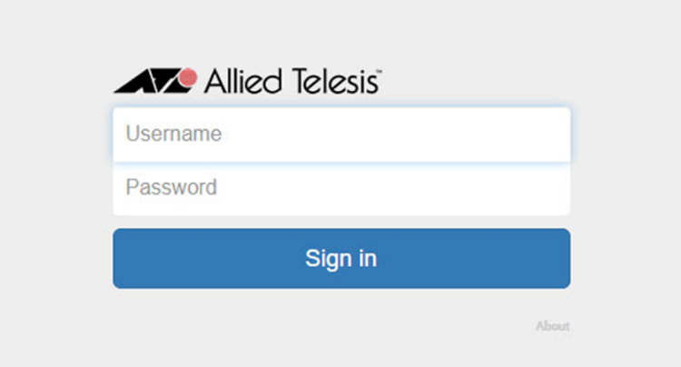

Рисунок 3.1 – Форма авторизации

После успешной авторизации будет открыт доступ к панели управления маршрутизатором. С правой стороны панели будет меню, в котором нужно выбрать пункт Security далее в подпункте выбрать Entities.

На рисунке 3.2 изображена панель управления в разделе конфигурирования Entity Management.

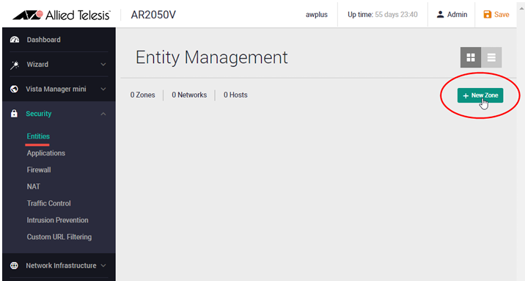

Рисунок 3.2 – Панель управления

Далее нужно создать зоны, соответствующие VLAN, а также дополнительную зону для сети интернет.

– stationary_dev;

– mobile_dev;

– director;

– server;

– admin;

– internet.

Создание новой зоны выполнятся кликом по кнопке New Zone и указании имени зоны.

После того как были созданы все зоны, нужно добавить подсети в соответствии с ранее созданной адресацией. Для зоны internet нужно указать адрес интерфейса, выданного провайдером.

Далее нужно перейти в подпункт Firewall, в котором будет происходить дальнейшая настройка межсетевого экрана.

На рисунке 3.3 представлено окно конфигурирования межсетевого экрана.

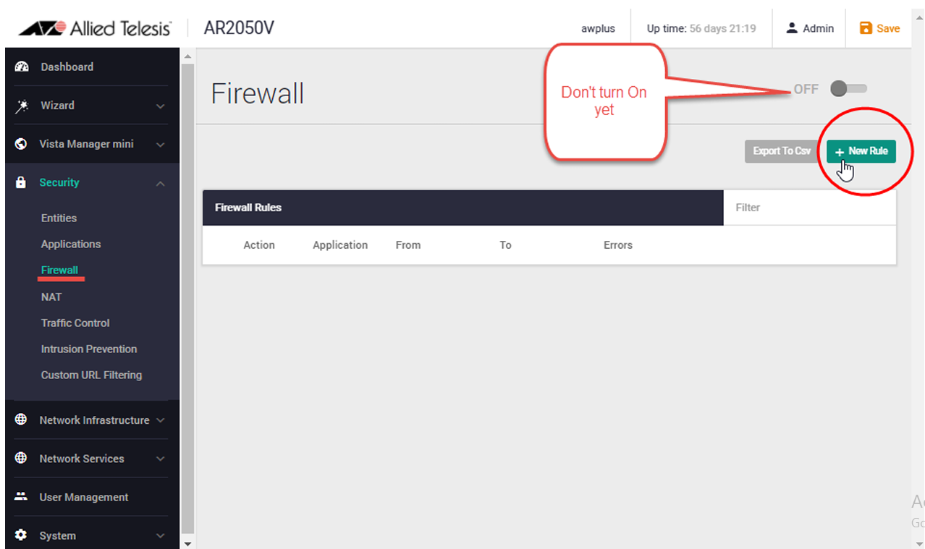

Рисунок 3.3 – Панель конфигурирования межсетевого экрана

Кликая на кнопку New Rule, появляется окно, в котором необходимо заполнить следующие поля.

– action – действие;

– application – сервис или приложение;

– from – источник;

– to – получатель.

Источник и получатель могут быть как целыми зонами, так и конкретными хостами. Необходимо последовательно определить ряд правил. Запретить зоне internet доступ к любой другой зоне, кроме stationary_dev, mobile_dev, director. Запретить зонам stationary_dev, mobile_dev доступ к зонам admin и director. Явно разрешить зоне admin доступ к любой другой зоне.

После указания всех правил перевести переключатель в состояние On.

Последним этапом станет настройка доступа к администрированию маршрутизатора. Для этого необходимо перейти во вкладку Administration, где необходимо изменить стандартный пароль на AdMiNkA2024.

Далее необходимо произвести настройку доверительных адресов во вкладке IP Access List, указав в качестве IPv4, IPv6-адрес административного ПК.

## 3.12.2 Настройка коммутаторов

В качестве примера настройки коммутаторов был выбран коммутатор, расположенный на первом этаже.

Настройка коммутатора будет производится через графический интерфейс [31]. Для этого необходимо выполнить такие же шаги, как и при подключении к маршрутизатору.

Далее нужно создать четыре Port-based VLAN и в соответствии с количеством устройств привязать их к портам. В таблице 3.11 представлено

соответствие портов и VLAN для каждого коммутатора компании.

Таблица 3.11 – Привязка VLAN к портам коммутатора

|  |  |  |  |
| --- | --- | --- | --- |
| Позиционное обозначение | № VLAN | Имя VLAN | Порты |
| SW 1.1 | 11 | MOBILE_DEV | 2 |
| 12 | DIRECTOR | 3 |
| 30 | SERVER | 4 |
| 50 | ADMIN | 5 |
| SW 2.1 | 10 | STATIONARY_DEV | 2-10 |
| SW 3.1 | 10 | STATIONARY_DEV | 2-10 |

Чтобы попасть на страницу конфигурирования Port-Based VLAN нужно перейти Bridge далее VLAN и после выбрать Port-Based VLAN. Страница на, которой выполняется конфигурирование, представлена на рисунке 3.4.

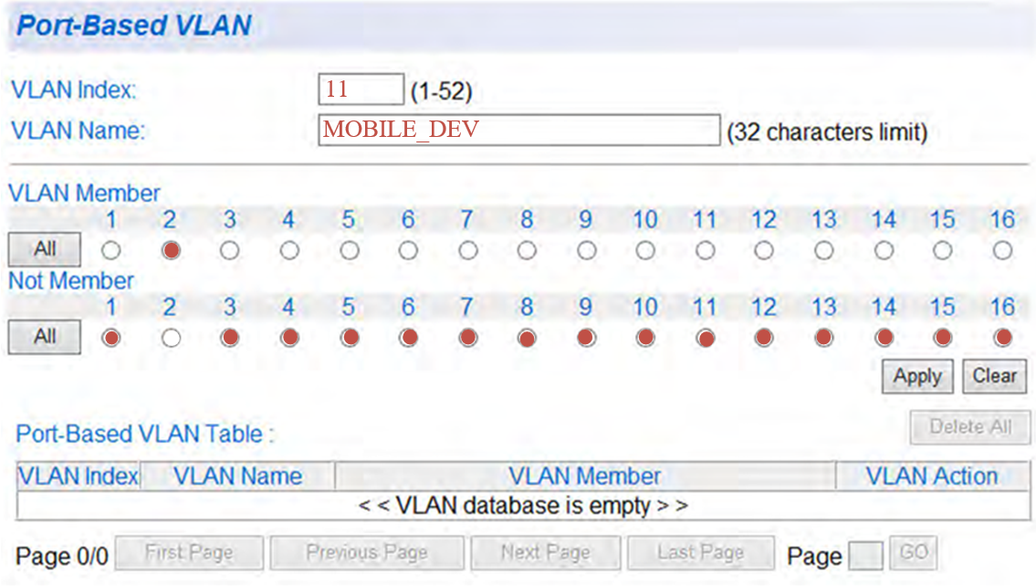

Рисунок 3.4 – Страница создания Port-Based VLAN

После того как были созданы Port-Based VLAN нужно определить порты, которые будут передавать тегированные пакеты. В качестве таких портов были выбраны первые порты каждого коммутатора.

Назначить порты для пропускания тегированного трафика можно на странице VLAN Mode, переход на которую выполняется после последовательного выбора в меню Bridge, VLAN и VLAN Mode. Также на этой странице стоит установить Port-Base VLAN созданные на прошлом шаге. На рисунке 3.5 представлена страница определения типа порта.

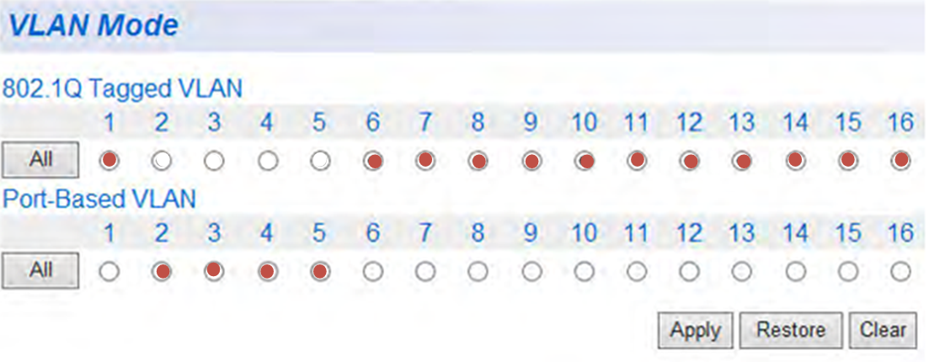

Рисунок 3.5 – Страница определения типа порта

Следующим этапом будет изменение пароля на странице Administration.

Для пользователя с именем manager следует изменить пароль на SwItCh2024. На рисунке 3.6 представлена страница управления пользователями.

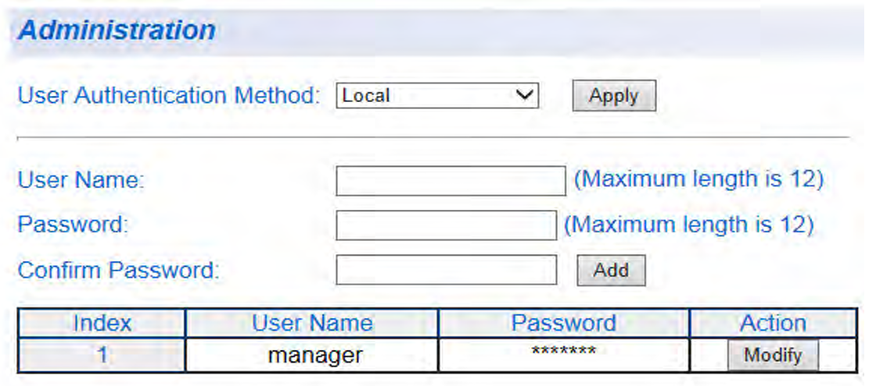

Рисунок 3.6 – Страница конфигурирования пользователей

Следующим шагом по настройке безопасности будет установка адресов IPv4 и IPv6 административного ПК из таблиц 3.9, 3.11. Для перехода на страницу IP Access List необходимо в меню кликнуть на System, а затем выбрать IP Access List. Страница конфигурирования разрешенных адресов представлена на рисунке 3.7

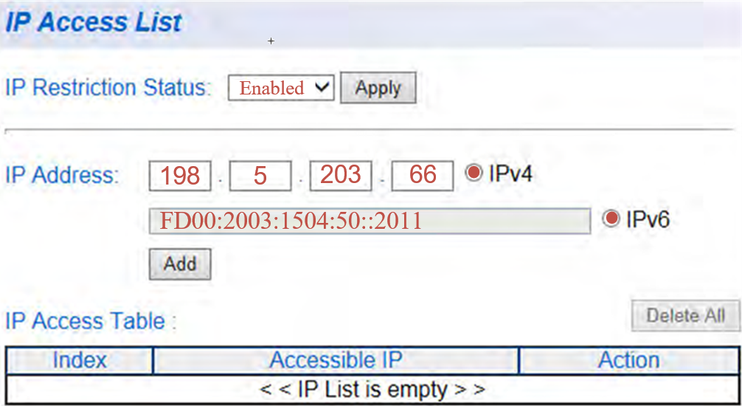

Рисунок 3.7 – Страница конфигурирования разрешенных адресов

Последним шагом в настройке коммутатора будет установка административных адресов из таблиц 3.9 и 3.11, а также установка шлюза по умолчанию. Страница для установки административного IPv4 адреса представлена на рисунке 3.8, а для установки IPv6 адреса на рисунке 3.9.

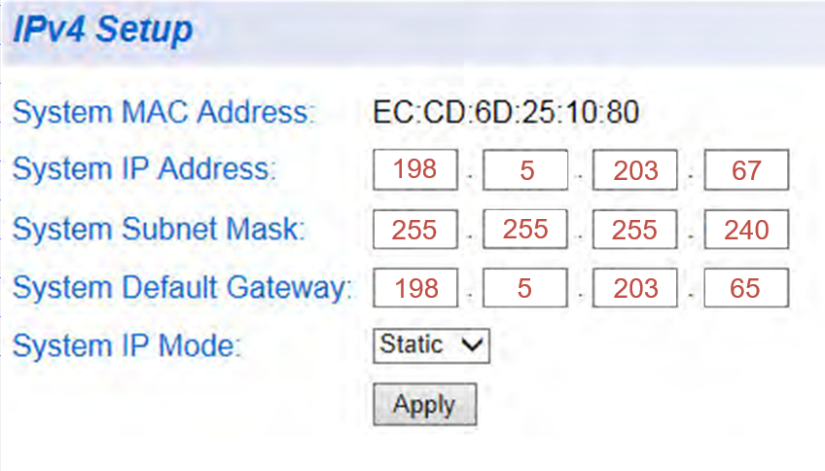

Рисунок 3.8 – Страница конфигурирования административного IPv4 адреса

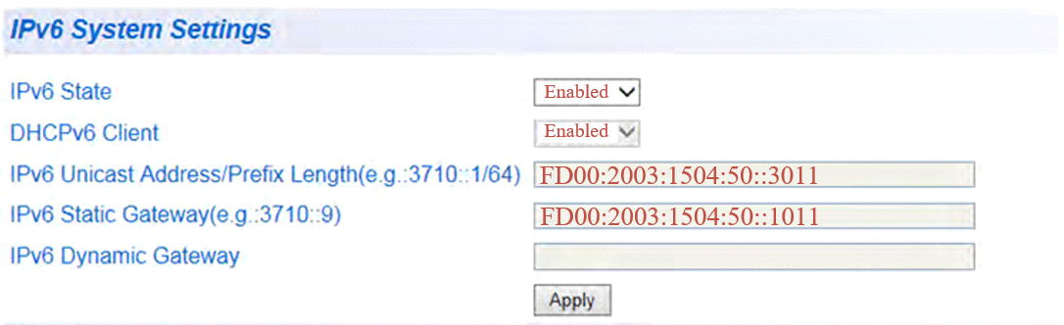

Рисунок 3.9 – Страница конфигурирования административного IPv6 адреса

## 3.12.3 Настройка беспроводной точки доступа

Для конфигурирования точки доступа к ней необходимо подключится посредством Ethernet кабеля и ввести в поисковой строке браузера адрес 192.168.1.2.

После выполнения запроса будет отображена страница, на которой нужно выбрать часовой пояс и перейти к следующему шагу настройки.

На следующем шаге конфигурирования нужно изменить пароль на AdMiNkA2024, а также указать IPv4 адрес устройства и шлюза по умолчанию из административной подсети. Страница настройки адресов представлена на рисунке 3.10.

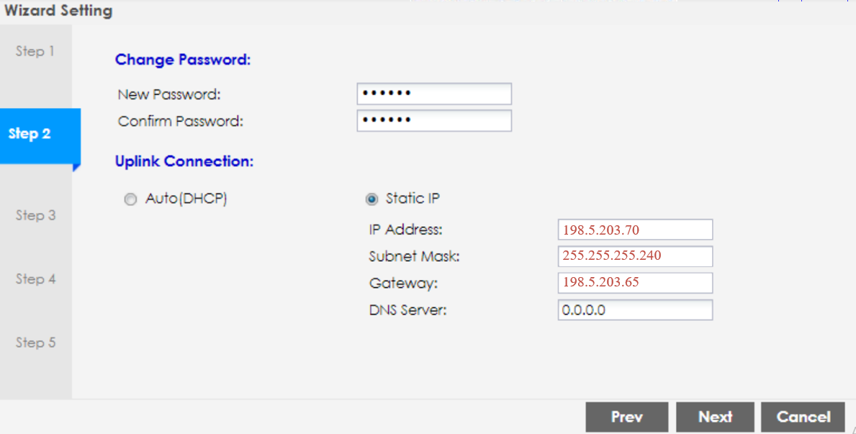

Рисунок 3.10 –Страница конфигурирования статического адреса

На третьем шаге нужно выбрать SSID профиль, сделать его активным, изменить SSID с Zyxel на Negotistion_room, установить индекс VLAN и установить протокол безопасности WPA2-Personal, а также установить ключ сети OfFFice_Worker12. На рисунке3.11 представлена страница конфигурирования SSID.

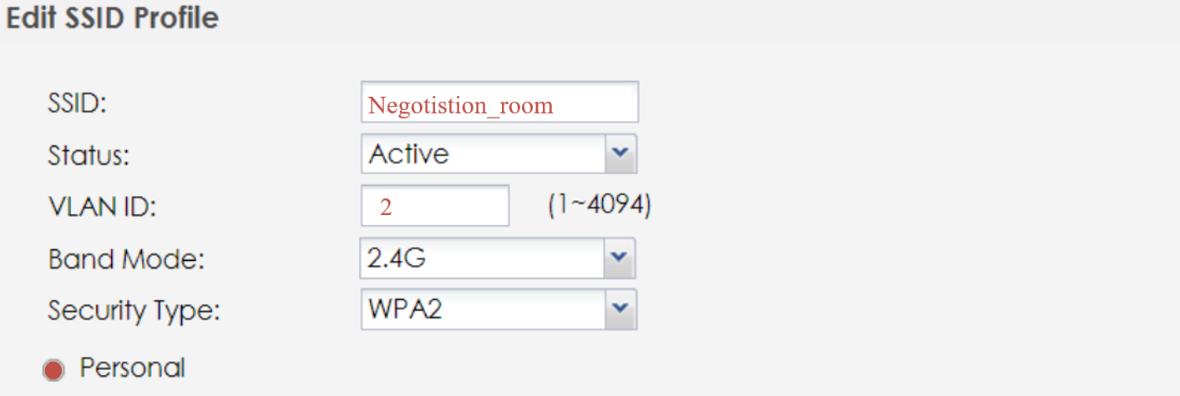

Рисунок 3.11 –Страница редактирования SSID профиля

На этом конфигурирование точки доступа закончено [32].

## 3.13 Настройка оконечного оборудования

## 3.13.1 Настройка файлового сервера

Наличие файловой системы NTFS подразумевает использование в качестве ОС сервера Windows Server, поскольку данная файловая система была разработана компанией Microsoft.

В первую очередь необходимо в поиске операционной системы найти Включение или отключение компонентов Windows. Далее необходимо включить SMB Direct, Поддержка общего доступа к файлам SMB 1.0/CIFS и все подпункты и кликнуть ОК.

Далее необходимо зайти в Панель Управления и выбрать пункт Система и Безопасность и подпункт Межсетевой экран Windows. После этого необходимо выбрать Входящие правила. Теперь необходимо включить правило Общий доступ к Файлам и Принтерам и зайти в его свойства используя правую кнопку мыши. Заходим в пункт Охват и разрешить доступ только для следующих подсетей: административной, директора и рядовых пользователей.

Самому серверу необходимо назначить статические IPv4 и IPv6 адреса на проводном интерфейсе. Адреса следующие: 203.148.132.33/30 и fd80:2023:1401:30::1/126. Также необходимо назначать шлюзы по умолчанию: 203.148.132.34/30 и fd80:2023:1401:30::2/126. Подробнее данный процесс описан в следующем пункте.

Заключительным этапом будет создание общих папок и настройка пользователей с определенными правами доступа. Для этого необходимо зайти в Учетные записи и кликнуть на Добавить нового пользователя без учетной записи Майкрософт. Затем нужно задать имя пользователя и пароль и кликнуть ОК. Аналогичные действия нужно выполнить для каждого отдельного пользователя или группы пользователей.

После этого нужно создать новую папку используя правую кнопку мыши в предпочитаемом месте на сервере. Затем нужно зайти в свойства созданной папки и пункт Безопасность. Далее нужно присвоить пользователям права доступа к этой папке. Также можно изменить права на чтение, запись и исполнение применительно каждого пользователя или группы пользователей.

## 3.12.5 Настройка файлового сервера

## 3.12.6 Настройка пользовательской станции

# 4 ПРОЕКТИРОВАНИЕ СТРУКТУРИРОВАННОЙ КАБЕЛЬНОЙ СИСТЕМЫ

## 4.1 План прокладки кабельных линий

При проектировании локальной компьютерной сети значительную её часть занимает проектирование структурированной кабельной системы. Основой проектирования структурированной кабельной системы является разводка кабелей с целью обеспечения подключений сетевого оборудования и оконечного оборудования между собой. В данной структурированной кабельной системе для этих целей будет использоваться кабель вида витая пара.

В данном проекте кабель будет проложен в кабельном коробе вдоль стен на расстоянии 30 сантиметров от потолка, при возникновении необходимости провести кабель сквозь стену, нужно просверлить отверстие и пустить через него кабель. Информационные розетки в кабинетах будут накладными и будут располагаться на высоте 30 сантиметров от пола. Для проводки кабеля непосредственно к информационной розетке, необходимо для начала провести кабель на предписываемом расстоянии от потолка так, чтобы он располагался над розеткой, а затем опустить короб с кабелем перпендикулярно плоскости пола до розетки.

Прокладка кабеля между этажами осуществляется в кабельной шахте.

В переговорной комнате на потолке будет расположена одна точка доступа. Кабель к точке доступа будет прокладываться по потолку в короб-канале.

## 4.2 Расположение оборудования

Маршрутизатор, один из коммутаторов и медиаконвертор располагаются на первом этаже в кабинете системного администратора, в специальном настенном телекоммуникационном шкафу. Файловый сервер располагается рядом с телекоммуникационным шкафом. Оставшиеся коммутатор располагается на втором и третьем этажах в кабинете, расположенном над кабинетом системного администратора в аналогичном телекоммуникационном шкафу. Телекоммуникационные шкафы предписывается монтировать на высоте 200 сантиметров от пола.

Персональный компьютер директора и системного администратора располагаются на первом этаже здания, остальные пользовательские станции равномерно распределены между этажами рядом с информационными розетками.

Принтеры и сканеры расположены в каждом кабинете с рабочими местами рядовых сотрудников. У директора имеется отдельный принтер и сканер в кабинете.

## 4.2 Выбор монтажных элементов

Кабели прокладываются в кабель-каналах. Сечение кабеля вида витая пара категории 5e составляет примерно 25 мм2. Кабель-каналы необходимо подбирать таким образом, чтобы его заполнение составляло примерно 60%. По плану этажа необходимо проложить от 1 до 6 витых пар в одном кабель-канале. Было принято решение, что для прокладки от 2 до 6 витых пар нужен короб с площадью сечения поперечного сечения 250 мм2, для таких целей подойдет кабель-канал 25x16 мм Юпитер, а для прокладки одной витой пары нужен короб с минимальной площадью поперечного сечения, для таких целей подойдет кабель-канал 12x12 мм Юпитер.

В соответствии с планом здания, представленном в приложении В, необходимо закупить 48 метров кабель-канала 25x16 мм и 72 метров кабель-канала 12x12 мм.

Для крепления кабель-канала, информационных розеток и точки доступа необходимо закупить дюбель гвозди.

# ЗАКЛЮЧЕНИЕ

В результате выполнения данного курсового проекта была успешно разработана локальная компьютерная сеть компании по оказанию юридических услуг.

Были получены теоретические и практические навыки по проектированию локальных компьютерных сетей. Была изучена документация и рекомендации по выбору и настройке сетевого оборудования компании Allied Telesis. Также был изучен материал для настройки файлового сервера на базе операционной системы Windows Server.

В итоге работы была спроектирована компьютерная сеть в несколько этапов. Последовательно были разработаны логическая и физическая топологии.

Также было подобрано оборудование необходимое для реализации ранее разработанной топологии.

После этого был спроектирован план этажа с учетом подобранного оборудования.

Дополнительно была настроены следующие функции Windows Group Policy, IP Access List для обеспечения дополнительной безопасности в отношении учетных записей пользователей.

В процессе проектирования все требования заказчика были реализованы в полном объеме. Была усилена безопасность в отношении учетных записей пользователей и настроен файловый сервер SMB\NTFS.

Дополнительно была обеспечена отказоустойчивость файлового сервера благодаря аппаратной поддержки технологии RAID.

**СПИСОК ИСПОЛЬЗУЕМЫХ ИСТОЧНИКОВ**

1. [1] Файловая система NTFS [Электронный ресурс] – Электронные данные. – Режим доступа: https://learn.microsoft.com/ru-ru/windows-server storage/file-server/ntfs-overviewsection – Дата доступа: 15.10.2024

[2] Протокол SMB 3 [Электронный ресурс] – Электронные данные. – Режим доступа: https://learn.microsoft.com/ru-ru/windows-server/storage/file-server/file-server-smb-overview – Дата доступа: 16.10.2024

[3] Оптические патч-корды [Электронный ресурс] – Электронные данные. – Режим доступа: https://rootstore.ru/news/opticheskie-patch-kordy-chto-eto-takoe-i-zachem-nuzhno/ – Дата доступа: 16.10.2024

[4] Кабель OS1 [Электронный ресурс] – Электронные данные. – Режим доступа: https://704ka.ru/blog/optika/what-is-the-difference-between-os1-and-os2/ – Дата доступа: 16.10.2024

[5] Типы полировки оптических коннекторов [Электронный ресурс] – Электронные данные. – Режим доступа: https://fibertop.ru/types_of_optical connectors_polishing.htm/ – Дата доступа: 16.10.2024

[6] Компьютер BVK WORK 561743 [Электронный ресурс] – Электронные данные. – Режим доступа: https://catalog.onliner.by/desktoppc bvk/bvk561743 – Дата доступа: 10.11.2024

[7] Компьютер TGPC Business W 86633 I-X [Электронный ресурс] – Электронные данные. – Режим доступа: https://catalog.onliner.by/desktoppc tgpc/tgpc86633 – Дата доступа: 10.11.2024

[8] Компьютер MultiOffice 3R32D16S96IV5 [Электронный ресурс] – Электронные данные. – Режим доступа: https://catalog.onliner.by/desktoppc multioffice/mult3r32d16s96iv – Дата доступа: 10.11.2024

[9] Принтер HP LaserJet M111w 7MD68A [Электронный ресурс] – Электронные данные. – Режим доступа: https://catalog.onliner.by/printers/hp 7md68a – Дата доступа: 17.12.2024

[10] Принтер Kyocera Mita PA2001 1102Y73NL0 [Электронный ресурс] – Электронные данные. – Режим доступа: https://catalog.onliner.by/printers kyoceramita/pa2001 – Дата доступа: 17.12.2024

[11] Принтер HP Laser 107w [Электронный ресурс] – Электронные данные. – Режим доступа: https://catalog.onliner.by/printers/hp/4zb78a – Дата доступа: – Дата доступа: 17.12.2024

[12] Сканер Canon CanoScan LiDE 300 [Электронный ресурс] – Электронные данные. – Режим доступа: https://catalog.onliner.by/scanner/canon lide300 – Дата доступа: 17.12.2024

[13] Сканер Avision FB25 [Электронный ресурс] – Электронные данные. – Режим доступа: https://catalog.onliner.by/scanner/avision/avfb25 – Дата доступа: 17.12.2024

[14] Сканер Epson Perfection V39 II [Электронный ресурс] – Электронные данные. – Режим доступа: https://catalog.onliner.by/scanner/epson perfectionv39ii – Дата доступа: 17.12.2024

[15] Выбор файлового сервера [Электронный ресурс] – Электронные данные. – Режим доступа: https://servermall.kz/blog/kak-vybrat-faylovyy-server-samaya-podrobnaya-instruktsiya/?srsltid=AfmBOoqqeg3IHxXMI-RGPTwi7AoH Q48LQd3FgvE6GoEkUd0jhH9Yy – Дата доступа: 17.11.2024

[16] Требования к оборудованию для Windows Server [Электронный ресурс] – Электронные данные. – Режим доступа: https://learn.microsoft.com ru-ru/windows-server/get-started/hardware-requirements?tabs = storage&pivots windows-server-2025 – Дата доступа: 17.11.2024

[17] Сервер ASUS TS300 [Электронный ресурс] – Электронные данные. – Режим доступа: https://server-x.by/server-asus-ts300-ts300-e10-ps4-2124-s1.html – Дата доступа: 17.11.2024

[18] Сервер T100 Intel Xeon E-2124 [Электронный ресурс] – Электронные данные. – Режим доступа: https://server-x.by/server-t100-ix-t100s-2124-s1.html – Дата доступа: 17.11.2024

[19] Сервер Supermicro T100 Intel Xeon E-2224 [Электронный ресурс] – Электронные данные. – Режим доступа: https://server-x.by/server-supermicro-t100-5039c-i-s1.html – Дата доступа: 17.11.2024

[20] Маршрутизатор AR2050V [Электронный ресурс] – Электронные данные. – Режим доступа: https://www.alliedtelesis.com/sites/default/files documents/datasheets/ati-ar2050v-ds.pdf – Дата доступа: 25.11.2024

[21] Маршрутизатор AR4050S [Электронный ресурс] – Электронные данные. – Режим доступа: https://www.alliedtelesis.com/sites/default/files file/2022-11/ati-utm-ds.pdf – Дата доступа: 25.11.2024

[22] Коммутатор FS750 [Электронный ресурс] – Электронные данные. – Режим доступа: https://www.alliedtelesis.com/sites/default/files/documents datasheets/ati-fs750series-ds.pdf – Дата доступа: 25.11.2024

[23] Коммутатор FS900M [Электронный ресурс] – Электронные данные. – Режим доступа: https://www.alliedtelesis.com/sites/default/files/documents datasheets/fs900m_series_ds_revc_reduced.pdf – Дата доступа: 25.11.2024

[24] Коммутатор GS950 [Электронный ресурс] – Электронные данные. – Режим доступа: https://www.alliedtelesis.com/sites/default/files/documents datasheets/ati-gs950series-ds.pdf – Дата доступа: 27.11.2024

[25] Точка доступа TP-Link EAP670 GS950 [Электронный ресурс] – Электронные данные. – Режим доступа: https://catalog.onliner.by/wirelessap tp_link/eap670 – Дата доступа: 27.11.2024

[26] Точка доступа Zyxel NWA90AX [Электронный ресурс] – Электронные данные. – Режим доступа: https://catalog.onliner.by/wirelessap zyxel/nwa90axeu0102f – Дата доступа: 05.12.2024

[27] Точка доступа D-Link DAP-2680/RU/A1A [Электронный ресурс] – Электронные данные. – Режим доступа: https://catalog.onliner.by/wirelessap dlink/dap2680rua1a – Дата доступа: 05.12.2024

[28] USB-переключателю [Электронный ресурс] – Электронные данные. – Режим доступа: https://gudzon.by/catalog/perekhodniki-konvertery-adaptery/usb-type-a-perekhodniki/58353/ – Дата доступа: 17.12.2024

[29] Конфигурирование маршрутизатора CLI [Электронный ресурс] – Электронные данные. – Режим доступа: https://www.alliedtelesis.com/sites default/files/documents/reference-guides/ar2050_command_ref_550-2.pdf – Дата доступа: 18.12.2024

[30] Конфигурирование маршрутизатора Web-ингтерфейс [Электронный ресурс] – Электронные данные. – Режим доступа: https://www alliedtelesis.com/sites/default/files/documents/getting-started-guides/gettingstarted with_the_device_gui_on_vpn_routers.pdf – Дата доступа: 18.12.2024

[31] Конфигурирование коммутатора [Электронный ресурс] – Электронные данные. – Режим доступа: https://www.alliedtelesis.com/sites default/files/documents/configuration-guides/gs950_16pswebs112v200a.pdf – Дата доступа: 18.12.2024

[32] Конфигурирование точки доступа [Электронный ресурс] – Электронные данные. – Режим доступа: https://download.zyxel.com/NWA90AX/user_guide NWA90AX_V6.29_Ed1.pdf – Дата доступа: 18.12.2024

**ПРИЛОЖЕНИЕ А**

(обязательное)

Схема СКС структурная

**ПРИЛОЖЕНИЕ Б**

(обязательное)

Схема СКС функциональная

**ПРИЛОЖЕНИЕ В**

(обязательное)

План здания

**ПРИЛОЖЕНИЕ Г**

(обязательное)

Перечень оборудования

**ПРИЛОЖЕНИЕ Д**

(обязательное)

Ведомость документов